|  |
| --- |
| СПБ ГБ ПОУ «Радиотехнический колледж»  https://www.kop.ru/upload/iblock/226/2267a70d171b1a49a2fdd6ed68251535.png  Предметная область  на тему  «Сайт по продаже авиабилетов»  Выполнил учащийся Гр ИВ1К21  Храпов Леонид Адреевич    Проверил ________________  Санкт – Петербург  2022г. |

Содержание

1.1 Анализ предметной области ……........................................

1.2 Проблема предметной области ……………………………

1.3 Описание предметной области ……………………………

1.4 Описание диаграмм по предметной области………………

Вывод ………………………………………………………………

1.1 Анализ предметной области

В чем же преимущество Российских сайтов по продаже авиабилетов?

Если авиакомпания не совершает прямые перелеты, пассажиру не придется искать стыковочные рейсы на других ресурсах.

Некоторые зарубежные сайты не переведены даже на английский язык, не говоря уже о русском.

Агрегаторы или метапоисковики – это сайты, взаимодействующие с системами бронирования авиакомпаний и агентств. По сути, они ничего не продают, а только ищут билеты и перенаправляют на продающий сайт.

Авиакомпаниям и агентствам выгодно работать с агрегаторами, потому что за счет их работы увеличиваются объемы продаж. Поисковики же получают комиссию за реализацию авиабилетов.

Агрегатор просто помогает найти выгодный билет, а покупка в любом случае происходит уже на сайте агентства или авиакомпании. От того факта, что вы пользуетесь агрегатором, вы ничего не теряете.

На первом месте агрегаторы, что не удивительно. У агентств и авиакомпаний цены могут различаться, а агрегаторы как раз для того и нужны, чтобы выбрать из всех вариантов самый выгодный.

Агентство дает возможность заказывать билеты на авиарейсы различных авиакомпаний.

Каждый рейс имеет пункт отправления и пункт назначения. Рейс имеет дату, время вылета, дату и время прибытия. Каждый рейс выполняется самолетом определенной модели. Для каждой модели самолета есть определенное число мест каждого класса.

1.2 Проблема предметной области

Проблема, которую решает моя предметная область является санкции и ограничения работы иностранных агрегаторов. Санкции 2022 года оказались гораздо масштабнее предыдущих и охватили различные сферы экономики.

Если введут глобальные санкции, то: закроют границы и соответственно аваиаперелёты в другие страны, так же сайты по продаже авиабилетов перестанут работать в России. Моя предметная область решает эту проблему тем, что делает сайт, на котором будут продавать авиабилеты внутри страны.

1.3 Описание предметной области

Импортозамещение — замещение импорта товарами, произведёнными внутри страны.

Развитие импортозамещения в России пришлось на 2014 год. Тогда против нашей страны западные государства ввели санкции. С 4 августа 2015 года началось создание правительственных комиссий по импортозамещению в России. Велось создание пакета нормативных актов, направленных на поддержку государством российского производителя.

Сейчас экономика в стране переживает не лучшие времена, поскольку наблюдается серьезный структурный кризис. Стоит цель достичь наиболее полного импортозамещения в России и увеличения объемов выпуска товаров.

Авиаперевозки восстанавливаются после пандемии: спрос растёт, и цены вслед за ним.

"Объем рынка онлайн-продаж в туризме вырастет на 30% с $20,2 млрд в 2020 году до $26,7 млрд в 2023 году. К этому моменту сегмент практически сравняется с продажей офлайн, ни в чем не уступая классической модели дистрибуции авиабилетов. Доля офлайна по итогам 2023 года превысит $30 млрд".

Почти все крупные авиакомпании имеют сайты. С их помощью можно купить билет онлайн напрямую у конкретного перевозчика. Очень часто билеты на иностранных сайтах стоят дешевле, чем на сайтах Российских авиакомпаний.

В чем же преимущество Российских сайтов по продаже авиабилетов?

Есть возможности сравнить стоимость билета с ценами других компаний.

Если авиакомпания не совершает прямые перелеты, пассажиру не придется искать стыковочные рейсы на других ресурсах.

Если авиакомпания зарубежная и не имеет представительств в России, то возврат и обмен авиабилетов будет проблематичен.

Некоторые зарубежные сайты не переведены даже на английский язык, не говоря уже о русском.

Агрегаторы или метапоисковики – это сайты, взаимодействующие с системами бронирования авиакомпаний и агентств. По сути, они ничего не продают, а только ищут билеты и перенаправляют на продающий сайт.

Авиакомпаниям и агентствам выгодно работать с агрегаторами, потому что за счет их работы увеличиваются объемы продаж. Поисковики же получают комиссию за реализацию авиабилетов.

Агрегатор просто помогает найти выгодный билет, а покупка в любом случае происходит уже на сайте агентства или авиакомпании. От того факта, что вы пользуетесь агрегатором, вы ничего не теряете.

На первом месте агрегаторы, что не удивительно. У агентств и авиакомпаний цены могут различаться, а агрегаторы как раз для того и нужны, чтобы выбрать из всех вариантов самый выгодный.

1.4 Описание диаграмм по предметной области 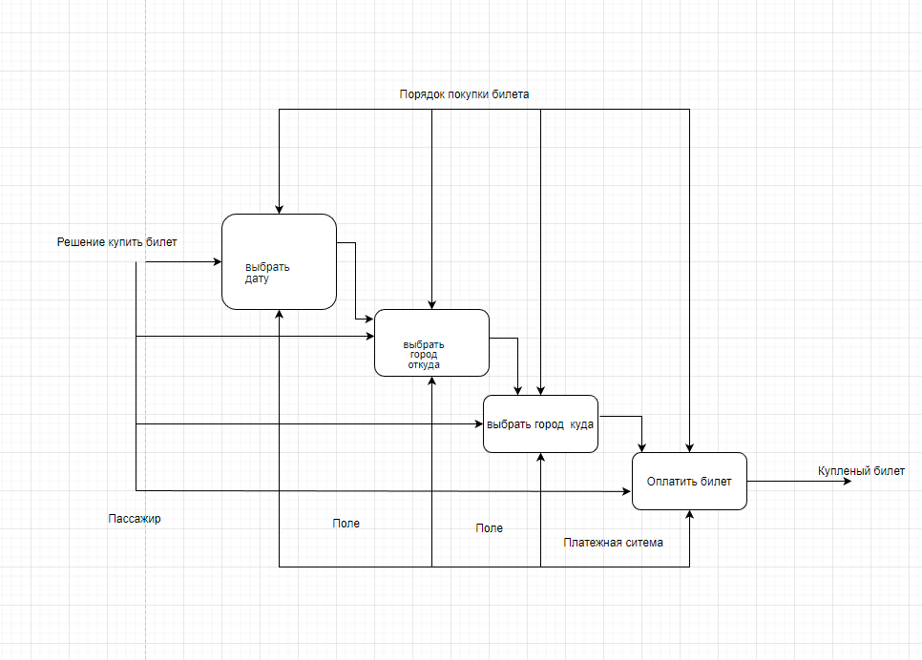

Диаграмма моделирования (англ. function modeling) — нотация графического моделирования, используемая для создания функциональной модели, отображающей структуру и функции системы, а также потоки информации и материальных объектов, связывающих эти функции.Диаграмма моделирования (англ. function modeling) — нотация графического моделирования, используемая для создания функциональной модели, отображающей структуру и функции системы, а также потоки информации и материальных объектов, связывающих эти функции. 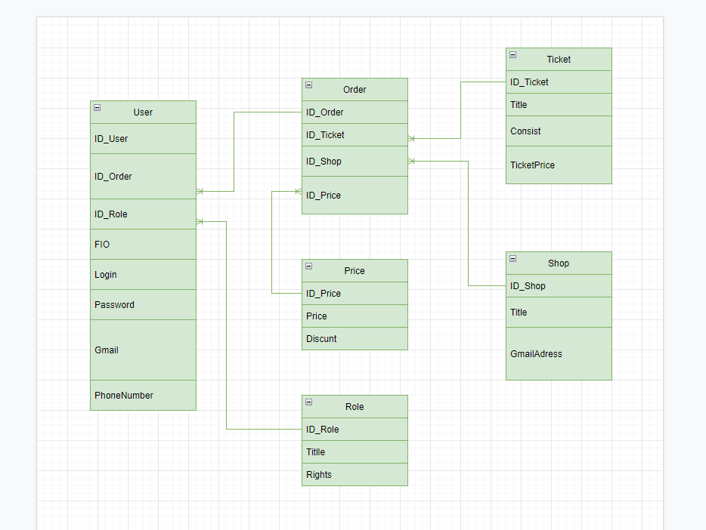

ER-диаграмма (схема «сущность-связь») — это разновидность блок-схемы, где показано, как разные «сущности» (люди, объекты, концепции и так далее) связаны между собой внутри системы.

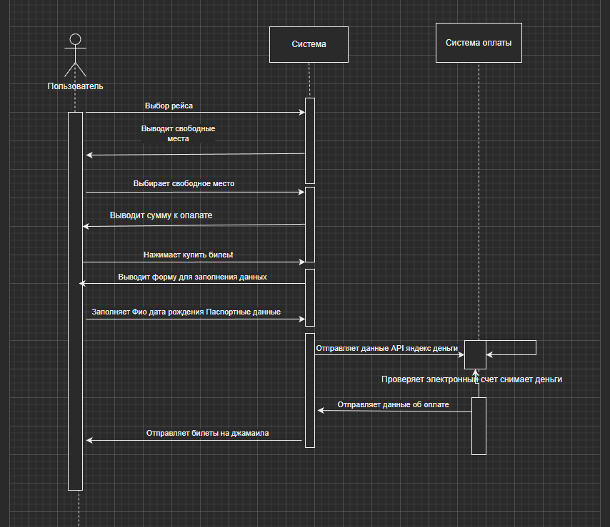

Диаграмма последовательности (англ. sequence diagram) — UML-диаграмма, на которой для некоторого набора объектов на единой временной оси показан жизненный цикл объекта (создание-деятельность-уничтожение некой сущности) и взаимодействие актеров (действующих лиц) информационной системы в рамках прецедента.

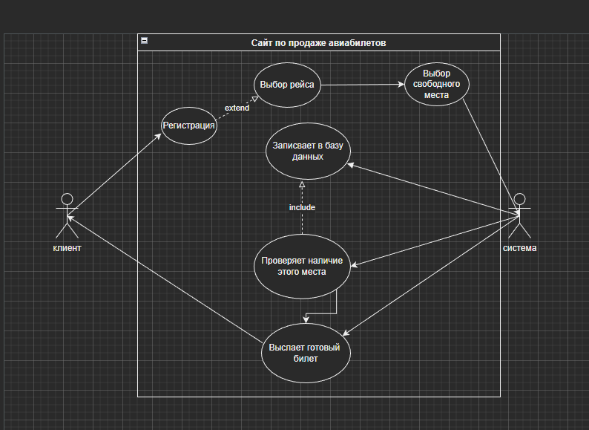

Use-Сase (диаграмма вариантов использования) - это сценарная техника описания взаимодействия. С помощью Use-Case может быть описано пользовательское требование, требование к взаимодействию систем, описание взаимодействия людей и компаний в реальной жизни.

Вывод:Таким образом я считаю Если введут глобальные санкции, то: закроют границы и соответственно аваиаперелёты в другие страны, так же сайты по продаже авиабилетов перестанут работать в России. Моя предметная область решает эту проблему тем, что делает сайт, на котором будут продавать авиабилеты внутри страны.